Scenariusz zajęć na dzień 5.06.2020r. Gr.III

Temat: Przyjacielem być.

Cele: -rozwijanie mowy , bogacenie słownictwa dzieci,

-wdrażanie do otwierania się na innych,

-zachęcanie do nawiązywania przyjaźni,

-rozwijanie sprawności manualnych,

1. Czy wiecie kto to przyjaciel?

To ktoś na kogo możemy zawsze liczyć, możemy powiedzieć mu sekret, poradzić się w jakiejś sprawie. A czy Wy macie przyjaciela?

2.Posłuchajcie opowiadania J. A. Hockuby,, O tym, jak pluszowy zajączek szukał przyjaciela".

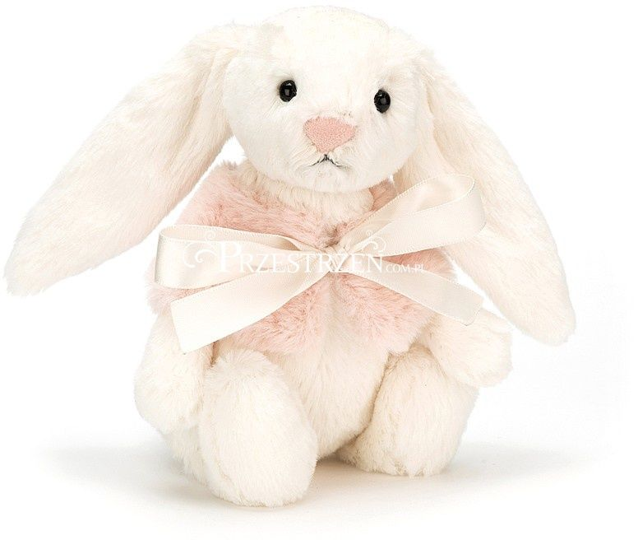

– Chciałbym, żebyśmy zostali przyjaciółmi – powiedział pluszowy zajączek do moherowego szalika, który leżał zwinięty na krześle jak wąż boa. – Jestem taki samotny. Wydaje mi się, że jesteśmy do siebie podobni.– Podobni? Nie wiem, o czym mówisz – odparł szalik. – Jesteśmy wprawdzie w takim samym kolorze i przyjemni w dotyku, ale poza tym wszystko nas dzieli! Na przykład ogon. Mój jest długi i wąski, a twój okrągły i ledwie widoczny. Ja mam frędzelki, a ty nie. A poza tym jestem zaprzyjaźniony od dawna z płaszczem. Ostatnio bardzo często razem wychodzimy.– No cóż, nie będę się narzucać – odezwał się zajączek, a jego uszy opadły. Jak zwykle, gdy był bardzo smutny. W nocy nie mógł spać. Wydawało mu się, że wiszący na ścianie zegar próbuje go przed czymś ostrzec, a oczy starszej pani z portretu patrzą na niego dziwnie. Ale następnego dnia ... – Że też nie wpadło mi to do łebka – powiedział do siebie na głos. – Przecież domowe pantofle Basi mają identyczny ogonek jak ja. I są tylko trochę większe ode mnie. I nigdy nie wychodzą! Bardzo ucieszył się z tego odkrycia i zawołał do leżącego na podłodze prawego pantofla z brązowym pomponem.– Wiesz, myślę, że moglibyśmy być przyjaciółmi. Mam taki sam ogonek jak ty i nigdy nie opuszczam tego pokoju. Myślę, że mielibyśmy sobie dużo do powiedzenia.– Och, to nie jest najlepszy pomysł – odezwał się cicho prawy pantofel. – Przecież wiesz, że mam brata. Jego towarzystwo mi zupełnie wystarcza. Ale może poduszka zechce z tobą porozmawiać?

Ale poduszka nie mówiła nic. Spała, jak zwykle, od rana do wieczora. Zajączek był coraz bardziej markotny. – Nikt nie chce się ze mną przyjaźnić – mruczał cichutko pod nosem. I pewnie by się rozpłakał, gdyby nie spojrzenie pani z portretu.– Dlaczego nie pomyślałeś o mnie? – odezwał się ktoś cicho. Musiał być gdzieś blisko, bo zajączek słyszał dokładnie każde słowo. – Wprawdzie jestem zupełnie inna niż ty, ale właśnie to może być bardzo ciekawe. Zajączek rozglądał się dookoła, ale nie domyślał się, kto to mówi.– Przecież stoję obok ciebie – znowu usłyszał ten głos. Tym razem pobrzmiewało w nim zniecierpliwienie. – No, co tak się na mnie gapisz? To właśnie ja. Jestem kanciasta, nie mam ogonka i jestem z papieru. Ale mam ci do opowiedzenia mnóstwo ciekawych historii.– Och – wyjąkał zajączek. – To naprawdę ty? Nigdy nawet nie marzyłem o przyjaźni z tobą. Jestem taki wzruszony. Mówiąc to, przysunął się do swojej przyjaciółki i nadstawił uszu, bardzo ciekawy jej opowieści. A czy wy wiecie, z kim zaprzyjaźnił się zajączek?

3. Wypowiedzi dzieci na temat:

-Kogo szukał zajączek?

Czy moherowy szalik chciał zostać jego przyjacielem? Dlaczego?

-Czy prawy pantofel Basi chciał zostać przyajcielem zajączka?

Czy poduszka chciała zostać przyjaciółką zajączka?

- A czy wiecie kto chciał zostać jego przyjacielem?

- Czy teraz już wiecie kogo nazwiemy przyjacielem?

− Jak zachowuje się przyjaciel względem was?

− Jaki jest przyjaciel?

− Czy można mieć wielu przyjaciół?

4. A teraz pobawmy się: Oto skoczna piosenka. Zaproście do zabawy rodziców:

[przedszkolna dyskoteka](https://www.youtube.com/watch?v=L-NgEPc35Io)

5. Teraz mam dla Was propozycję. Poproszę Was abyście wzięły kredki, kartkę papieru i zastanowiły się kto jest waszym przyjacielem. Będziecie rysować swojego przyjaciela.

Oto instrukcja, która Wam ułatwi narysowanie.

<https://www.youtube.com/watch?v=_qOYdgp3jOw>

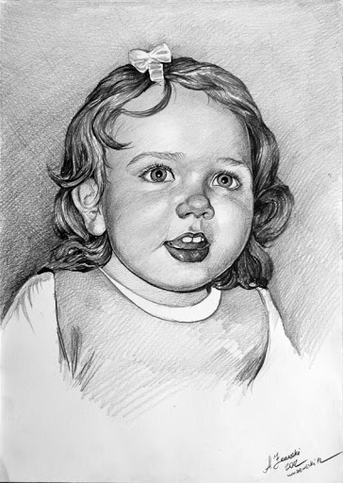 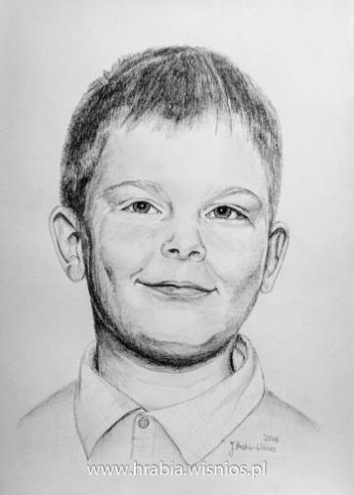

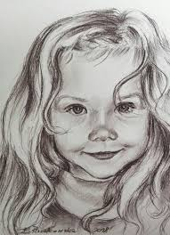 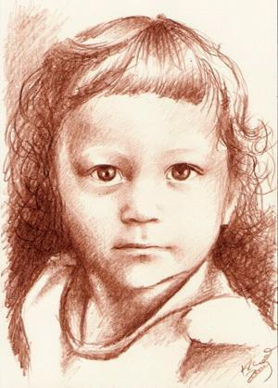

A to prace wykonane przez waszych rówieśników:

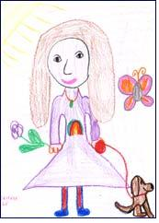 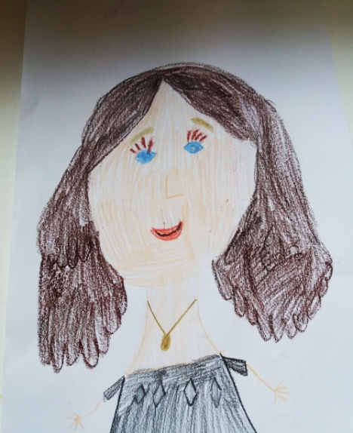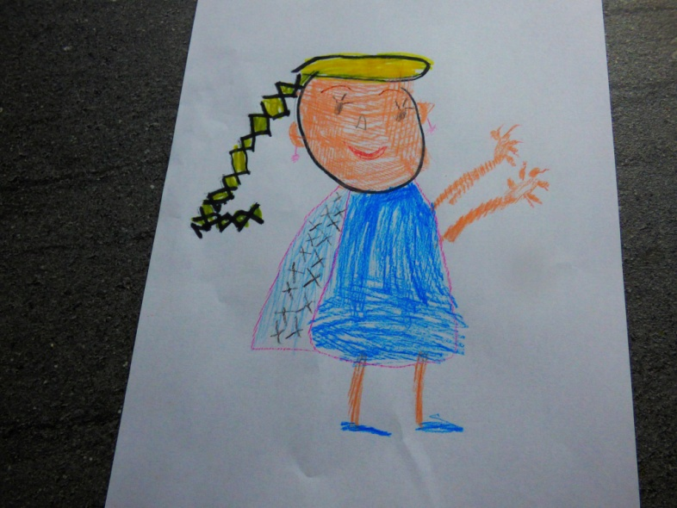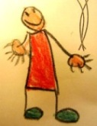

6. A na koniec obejrzyjcie krótki filmik

,, Dzieci świata"- <https://www.youtube.com/watch?v=lXXsAajTMw8>

7. Praca z kartą pracy Kolorowy Start 4-latka cz.2 str. 52

Kolorowy Start 5-latka cz.4.str. 59

pozdrawiamy Was gorąco i życzymy zdrówka i dużo słoneczka! p.Renata i p.Kasia